changer le dns

sudo nano /etc/hostname pour renommer la machine selon l’utilisateur

sudo apt update
sudo apt upgrade

sudo apt-get install libpam-sss=2.6.3-1ubuntu3

sudo apt install realmd sssd sssd-tools libnss-sss libpam-sss adcli samba-common-bin oddjob oddjob-mkhomedir packagekit

on va vérifier la connexion avec le serveur:

realm discover SOCIETE2.PEPINIERE.RT

avec des info de ce type

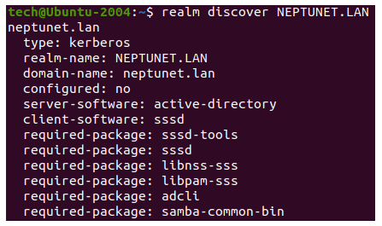

on peut rejoindre directement le domaine avec le compte administrateur

realm join --user=Administrateur SOCIETE2.PEPINIERE.RT

A ce stade, mon client Ubuntu a bien rejoint mon domaine et apparaît dans la console Utilisateurs et Ordinateurs Active Directory de mon serveur Windows :

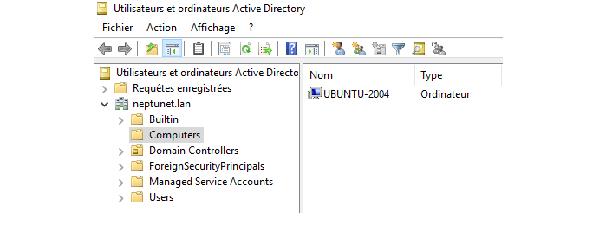
on vérifie ensuite la bonne connexion avec un compte par ex baptiste

id baptiste_duval@SOCIETE2.PEPINIERE.RT

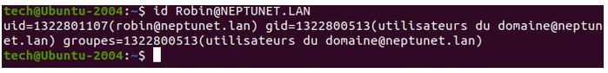

il faut rajouter une ligne en tout en bas du fichier common-session

cd /etc/pam.d
sudo nano common-session

session optional pam_mkhomedir.so skel=/etc/skel umask=077

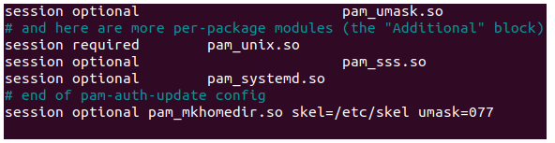

on va faire la première connexion :

su - baptiste_duval@societe2.pepiniere.rt

et exit pour quitter le compte

ensuite on va se connecter de façon graphique pour ça il faut reboot la machine

puis on se connecte avec le un compte avec absent de la liste

baptiste_duval@societe2.pepiniere.rt
Progtr00

ensuite pour le partage de fichier on va dans les dossier→autres emplacement

et dans la barre en bas
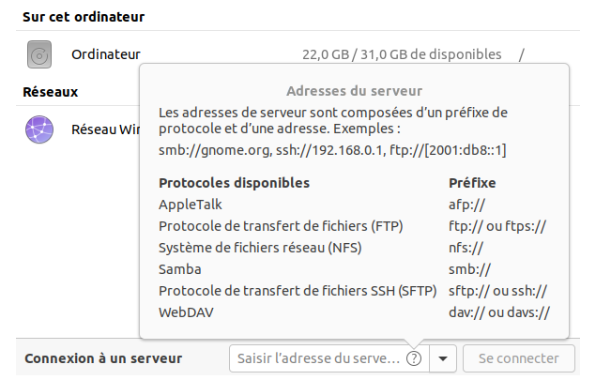

il faut mettre smb://nom-du-serveur

il va demander de se connecter , il faut utiliser le compte sur lequel on se trouve .

pour faciliter l'accès au fichier on fait un clique droit sur le dossier que l’on veut partager
et on fait ajouter le signet

